Curso de Matemáticas de Secundaria Pedro Reina • http://pedroreina.net/cms
Nivel 5 • Análisis • Funciones • Teoría (02)
Composición de funciones
Sean A, B y C tres conjuntos, f: A→B y g: B→C dos funciones.
Se define la función composición de «f» y «g» como una nueva función definida de A a C. Se escribe «g∘f» (se lee «ge círculo efe»), definida de esta manera:
(g∘f)(x) = g(f(x))
Observaciones
- Para que se pueda definir la composición de dos funciones, el conjunto imagen de la primera debe ser el conjunto de partida de la segunda.
- Al principio, puede sorprender que la composición de «f» y «g» se escriba «g∘f», porque se invierte el orden de las funciones. Pero es muy útil escribirlo de esa manera porque así aparecen las funciones en el mismo orden en que hay que aplicarlas: primero se calcula f(x) y luego g(f(x)).
Ejemplo
Consideramos los conjuntos A={α,β,γ,δ}, B={★,◼,♣,▲} y C={1,2,3,4} y las funciones f y g definidas con estos diagramas de Euler:
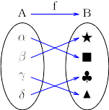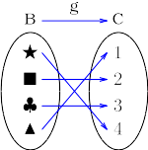
Calculamos la imagen mediante g∘f de todos los elementos de A (observa que hay que escribir entre paréntesis el símbolo):
(g∘f)(α) = g(f(α)) = g(◼) = 2 | (g∘f)(β) = g(f(β)) = g(★) = 4
(g∘f)(γ) = g(f(γ)) = g(▲) = 1 | (g∘f)(δ) = g(f(δ)) = g(♣) = 3
Con los valores calculados, podemos representar el diagrama de Euler de g∘f:
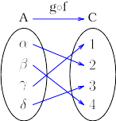
Observación
En este ejemplo podemos distinguir una particularidad de la composición de funciones: que no es conmutativa. Por muy sorprendente que parezca, en este ejemplo la composición de g y f (es decir, la función f∘g) ni siquiera existe, porque sería
(f∘g)(x) = f(g(x)) y g(x)∈C, pero f no calcula la imagen de elementos de C.

